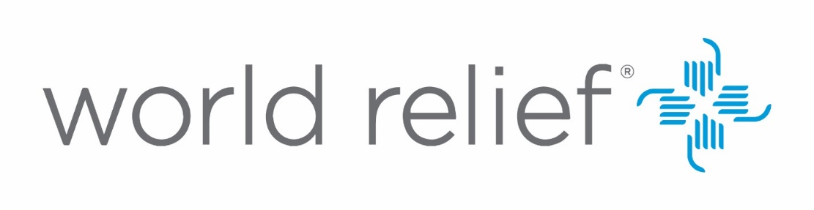

APPEL D’OFFRE

Date : 22 Mai 2023

World Relief (WR) est une organisation non gouvernementale internationale qui possède des bureaux dans 20 pays d'Afrique, d'Asie, des Caraïbes et du Moyen-Orient.
Travaillant en Haiti depuis 1993, la mission de WR est de mobiliser les églises locales pour servir les plus vulnérables. WR travaille par l'intermédiaire des églises et d'autres groupes communautaires dans les domaines de la santé et la nutrition, de l'agriculture, de l'épargne, du WASH, de la consolidation de la paix, à la fois dans le cadre d'urgence et du développement.

Dans le cadre de la mise en œuvre dans 4 communes du sud (Arniquet, Maniche, Cavaillon et Saint Louis du Sud) du projet : ‘’Integrated Humanitarian Emergency Response: Food Assistance, WASH, Agriculture, and Early Recovery and Market Systems (ERMS)", financé par USAID/BHA , la World Relief Corporation Haïti invite les fournisseurs intéressés à soumettre leurs offres pour l’appropriation de ses matériels répartis comme suit :

No | Type d’outils | Description | Quantité demandée
1 | Pelle | - Pelle à poignée en D à pointe ronde en acier certifié, manche en bois, 60 Po | 425
 |  | - Pelle à poignée en D à pointe carrée en acier certifié, manche en bois, 60 Po | 75
2 | Machette | - Marque: Machette Panga agricole  - Longue lame aiguisee se terminant par un angle droit  - Manche en bois | 625
3 | Houe | - Unit/Agricultural houe # 3 wellwell, PK1 | 525
4 | Râteau | - Râteau classique à crocs,  - dents courbées dans un angle de 90 degrés | 800
5 | Pompe d’aspersion | - Pulvérisateur à dos SW-081 Swissmex, en plastique léger, 18 litres  - Poignée de pompe pliante et Tuyau renforcé en fibre de vinyle, 3/8 "DI.  - Capacité de réservoir : 18 l (4,8 US gal.)  - Pression de service : 4 à 6 bars | 105
6 | Arrosoir | - Arrosoir en plastique de capacité 5 litres  - Douchette et poignée en étrier | 280
7 | Pioche / Piquois | - Pioche Brasilia SIMPLE P402, PK1  - Avec manche SIMPLE | 625
8 | Barre à mine | - Barre à mine octogonale DEXTER en acier, L.150cm | 25
9 | Brouette | - Marque Trupper | 100
10 | Lunettes de protection | - Lunettes de protection pour des travaux HIMO | 800
11 | Gants de chantier | - Paire de gants pour des travaux HIMO | 800
12 | Bottes en caoutchou | - Paire de bottes plastiques pour des travaux HIMO | 800
13 | Casque de sécurité | - Casque de sécurité, marque JSP | 400
14 | Masse de construction | - Masse de 12 lbs avec manche longue en bois | 25
15 | Kits first aid | - Premium First Aid Kit | 15
1  6 | Gilets imprimés | - Size moyen de couleur jaune citron | 400
 |  | - Size moyen de couleur orange | 25
TOTAL | 16 articles |  | 6850

- Obligations statutaires

L'entreprise doit prouver qu'elle s'est acquittée de ses obligations légales et qu'elle dispose des documents légaux (Patente, Quitus, CIF) lui permettant de fonctionner comme entreprise commercial par le gouvernement haïtien.
Les Offres doivent comprendre une garantie/existence du stock, l’expérience du fournisseur et les offres transmises en retard ne seront pas considérées.
Les fournisseurs intéressés sont priés de soumettre leurs offres à l’adresse électronique suivante : wrhprocurement@wr.org en mentionnant : Outils Agricoles pour le projet BHA dans l’objet du courriel lors de l’envoi.
Date limite de soumission : 31 mai 2023, au plus tard 4h (heure d’Haïti).

